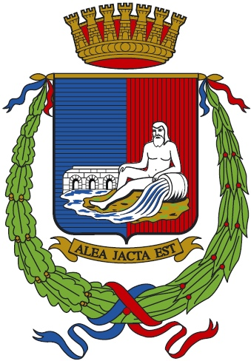


F O R L I’
COMITATO PROVINCIALE FORLI’/CESENA
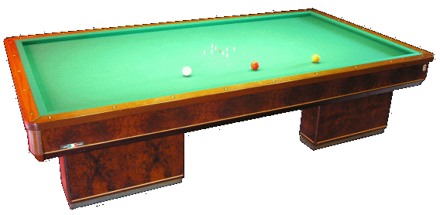
Sede : viale Roma 369, 47100 Forlì
C/o Circolo President
Tel. e Fax 0543 782549
Cell. 347-4536220
E-mail bianchi.fibis@alice.it

Un altro lutto ha colpito il comitato di Forlì/Cesena, è deceduto Franco Aragoncelli “L’amico Franchino come lo hanno chiamato i suoi compagni della Cava”
da anni militante nel CSB Rivalta Cava

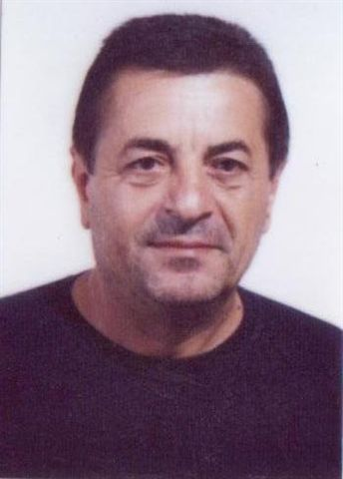

FRANCO ARAGONCELLI

Le più sincere condoglianze giungano ai familiari da parte del Comitato di Forlì

Bianchi/Sami/Montalti

